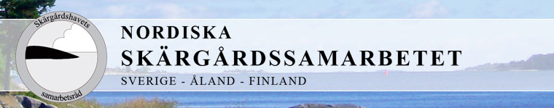

25.2.2015

**Lyckad nordisk slutkonferens ”JUST HÄR ÄR DET MÖJLIGT” om ungas försörjningsmöjligheter i skärgård och på landsbygd**

Konferensen ”Just här är det möjligt” på Hanaholmen i Esboden 26 januari 2015 var en sammanfattning av demografiprojektet Egna pengar. De hundra deltagarna bjöds på ett urval av förebilder och goda exempel, både i form av driftiga ungdomar och strukturella lösningar i kommuner och organisationer – och nya kontakter knöts vid lunchbord och kaffepauser.

* Demografi är inte bara sterila siffror, utan handlar om oss människor och om de platser där vi bor, påpekade Ester Miiros, projektledare i Egna pengar. Den som håller på att bli vuxen frågar sig: Vad har jag för förutsättningar? Hur ska jag försörja mig? Var hittar jag den plats där jag vill bo? Här är inspirationens kraft stor: ”Kan hon/han så kan jag”. Därför fick flera unga företagare presentera sina val och vägar. Kärnordet här blev **VÅGA.**

Och för att glesbygden och skärgården ska leva behövs goda tjänstemän och politiker som frågar sig: ”Hur kan jag främja för unga människor att vilja leva och bo här?”. Att satsa på ungdomarna är en investering och en infrastrukturell satsning. Här blev det återkommande ordet **LYSSNA – på riktigt.**

**Varför Egna pengar, Lena Nyberg, styrelseordförande för NSS?**

- Som vuxna tror vi att vi vet vad barn och unga tycker, för vi har ju varit där. Men världen är annorlunda än när vi var unga. Projektet Young Voices, som var ett samarbete mellan Stockholms och Ålands skärgård, gav en bra kunskapsbas och visade bland annat att unga vill vara delaktiga i sitt samhälle. Det blev en påminnelse om att vi måste lyssna till alla åldrar när vi fattar beslut. En viktig fråga för skärgårdsungdomarna visade sig vara: Hur försörjer man sig? Den frågan var upprinnelsen till projektet ”Egna pengar”.

Konferensen streamades (<https://www.youtube.com/watch?v=CBfdZfUi4Xg>), och en rapport blir klar under våren.

**Rådsmötet 7 maj 2015 – reservera dagen i din kalender!**

Vårens viktiga beslutande Rådsmöte hålls 7 maj 2015 i Helsingfors, och Nylands förbund står som värd med riksdagsledamot Thomas Blomqvist som Rådets ordförande.

**Annastina Sarlin från Nagu är ny samarbetschef från juni 2015.**

**Vad är Nordiska skärgårdssamarbetet, NSS?**

NSS är ett myndighetssamarbete som funnits sedan 1978. Grundtanken är att samarbeta runt gemensamma frågor och utmaningar genom kunskaps- och erfarenhetsutbyte mellan aktörer i skärgården.

Verksamheten finansierar genom medlemsavgifter och Nordiska ministerrådets basfinansiering för gränskommittéer.

Läs gärna mer på hemsidan!

**Ester Miiros** är samarbetschef för Nordiska skärgårdssamarbetet

Tfn: 358 (0) 40 1580 555

e-post [info@skargardssamarbetet.org](mailto:info@skargardssamarbetet.org)

Webbplats: <http://www.skargardssamarbetet.org/>

(Bilderna i större format/upplösning hittas i DB-folder)

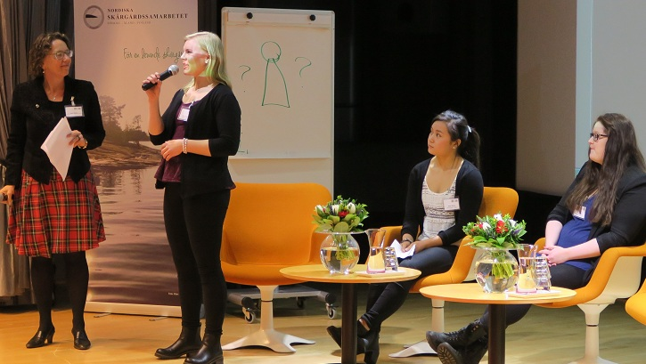  
Tre unga entreprenörer. Sonja Petterson från Kumlinge intervjuas av Ester Miiros. © Octavian Balea.

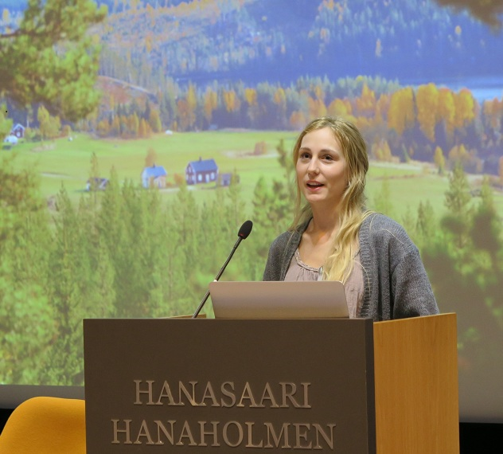  
En uppskattad presentatör: Jonna Jinton som lämnade storstaden och flyttade till fjällen. © Lars Losvik.